源代码地址：https://github.com/n641736798/linux-cpp-backend/tree/master

项目展示：
后端：
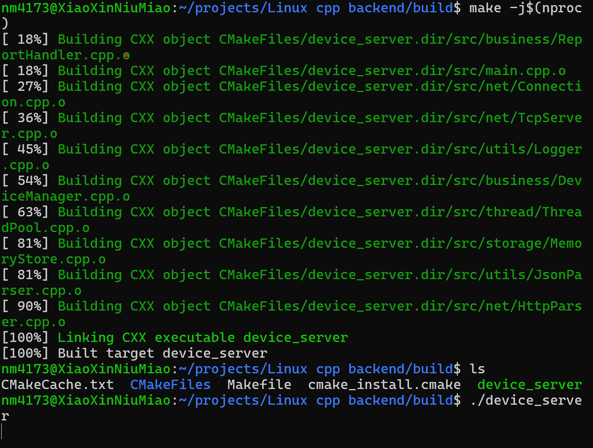
前端：
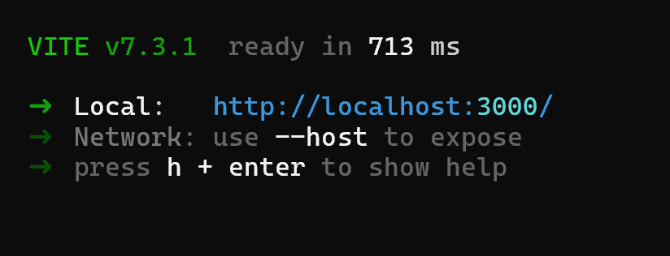
提供了数据上报和数据查询。
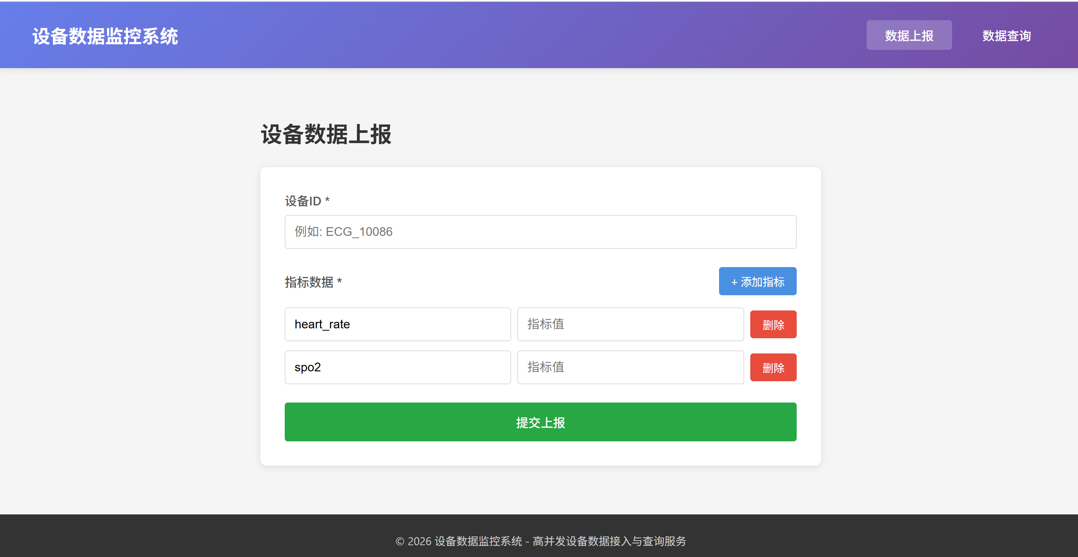
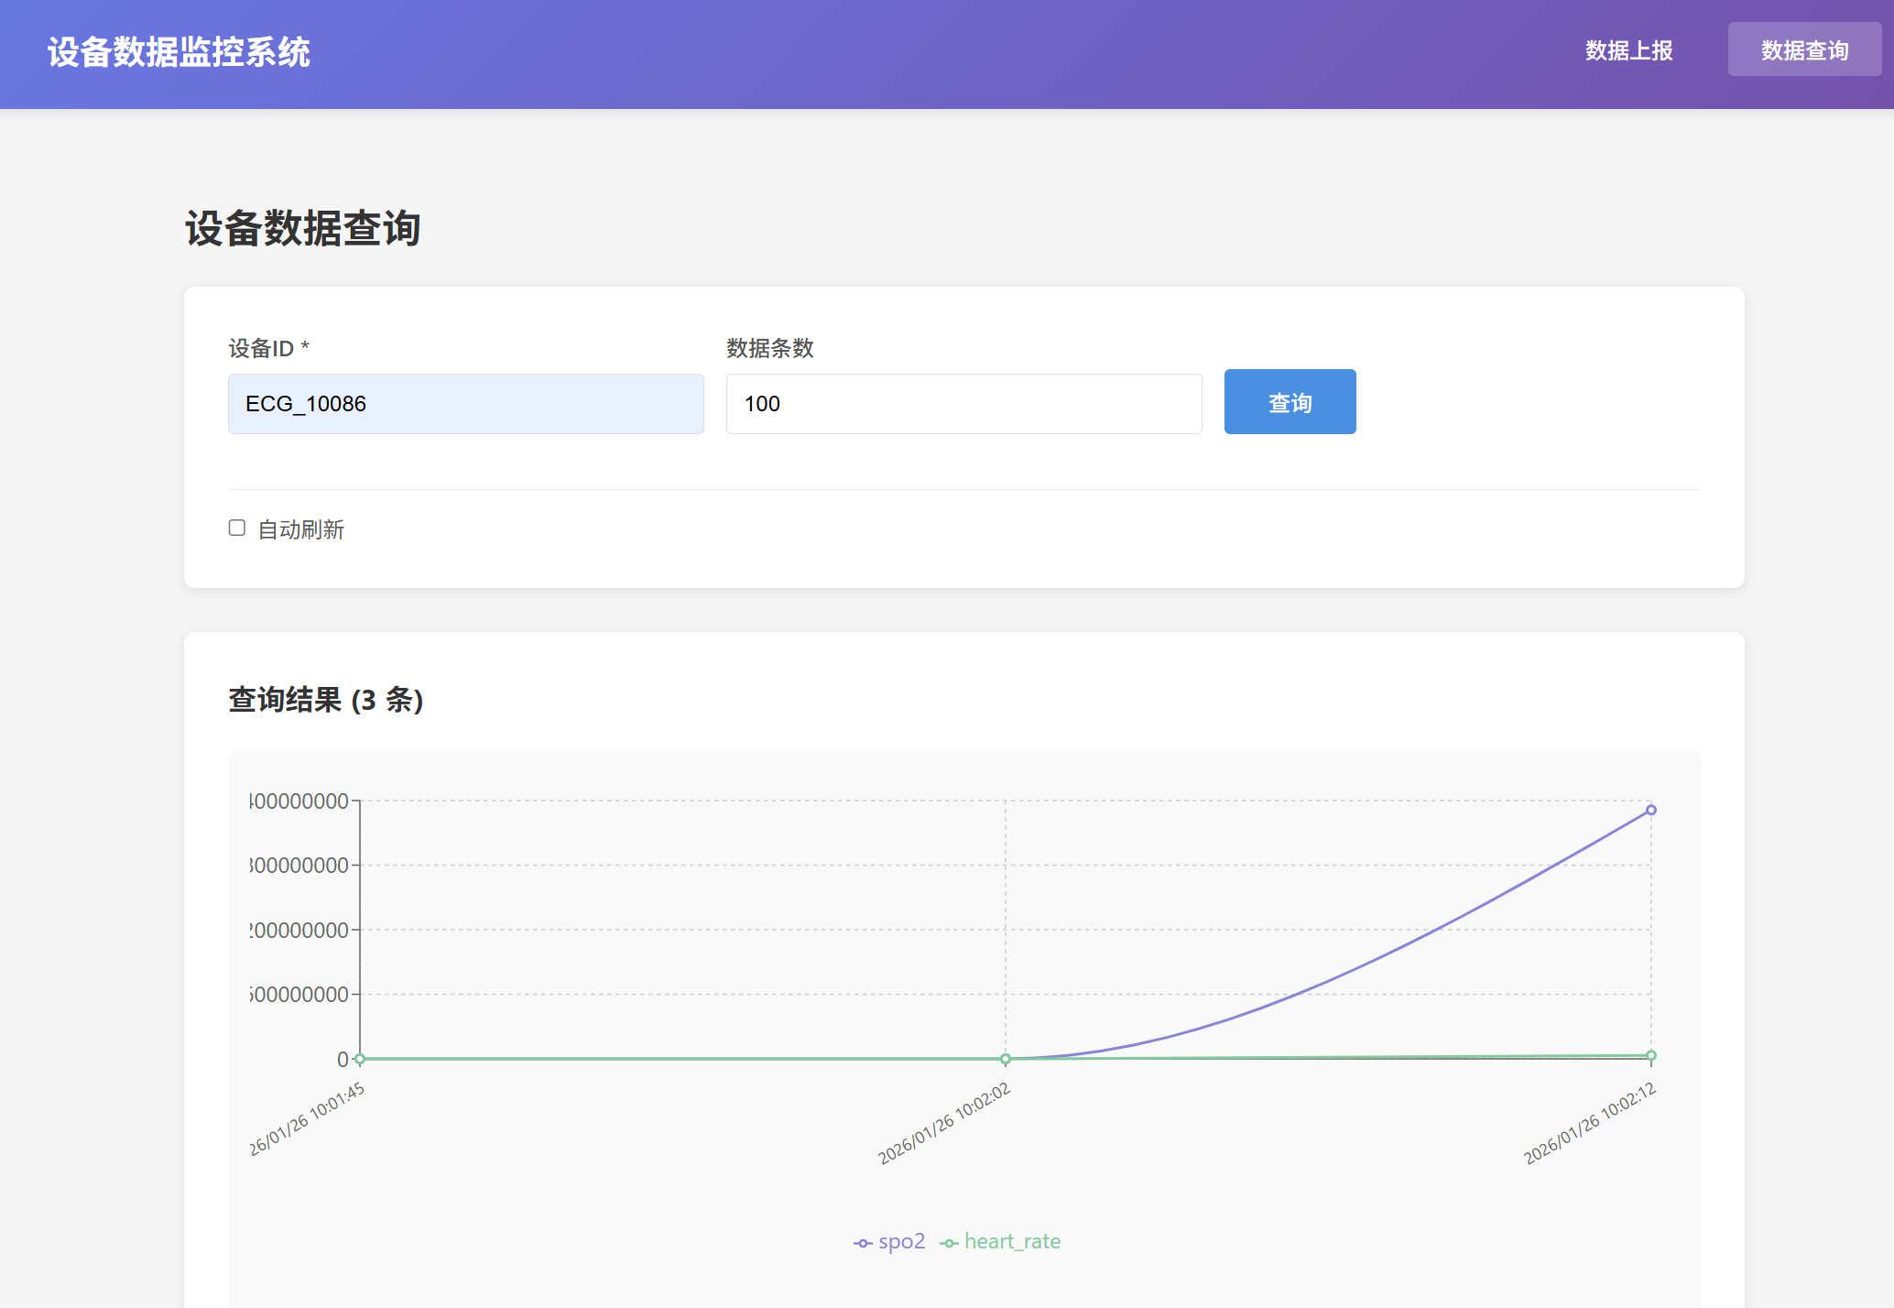

后端实现介绍：
分为两个线程，主线程和工作线程。
  - 主线程是启动程序、接受结束信号。
  - 工作线程中是用epoll，边缘触发。
使用while循环来不断接受事件。
使用for循环处理一次接收到的所有的事件。
  - 使用Connection类来处理一个连接的输入输出。

